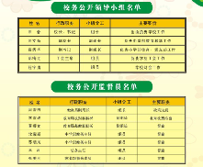

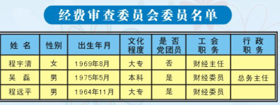

投诉监督电话：57591803

联系人：蔡秀华

咨询电话（校长办公室）：57534368

联系人：林于清

